Quitar el cambio de site y dejarlo como al inicio de sesión, en el sign in
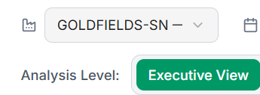

Hasta que no indique algo sobre la falla y le de al análisis de ia, no puede saltar un duplicado. Solo por colocar una ubicación técnica o seleccionar un equipo, no debe saltar el aviso del duplicado.
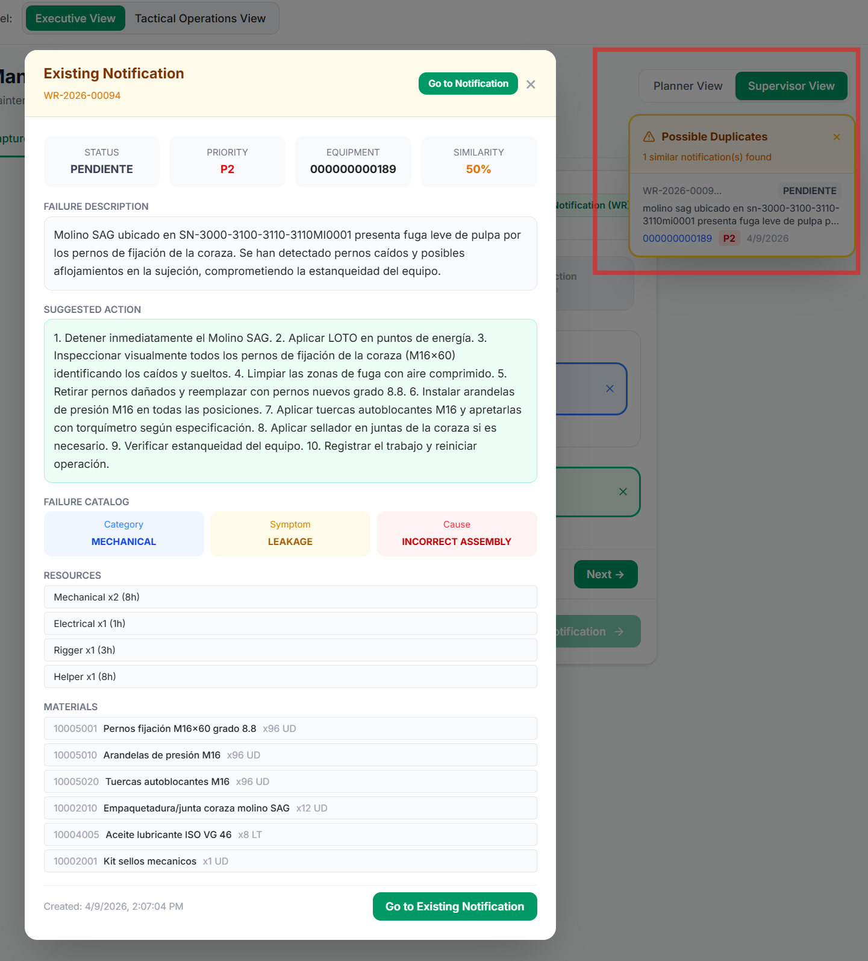
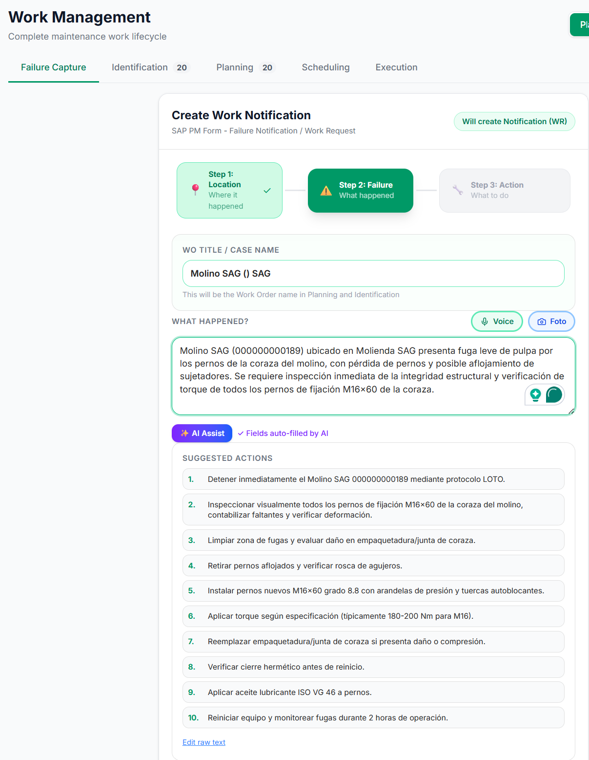
- Debe manter un campo con la solicitud original: “Fuga leve por pernos. Pernos caídos y posibilidad de pernos sueltos” (la frase original).
- El WO TITLE debe ser la acción correctiva principal. En este caso. Reemplace y apriete de pernos.
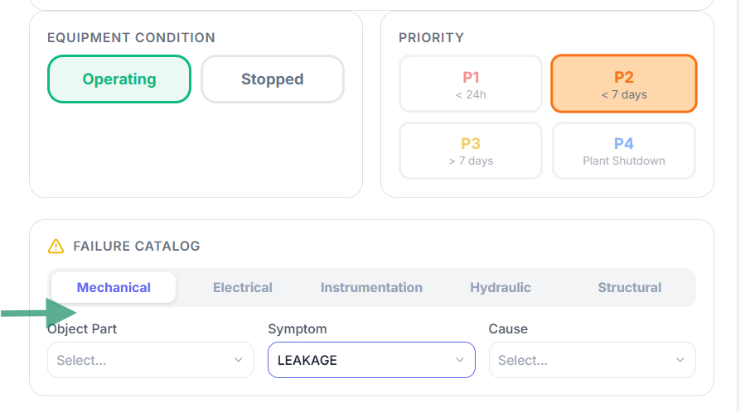
- Cambiar titulo de “EQUIPMENT CONDITION” “REQUIRED EQUIPMENT CONDITION FOR THE INTERVENTION”
- Agregar despues de Object Part + Sympton + Cause otro bloque que sea FAILURE SHORT DESCRIPTION” que explique qué está fallando, cual es el síntoma y porque.

Eliminar DATOS DEL AVISO (SAP)
Reemplazar RESOURCES por LABOUR. Eliminar “Specialty”.
Cambiar Nombre “Hours” por “Duration (Hrs.)”
Cambiar “+Add recurso” por “Add labour”
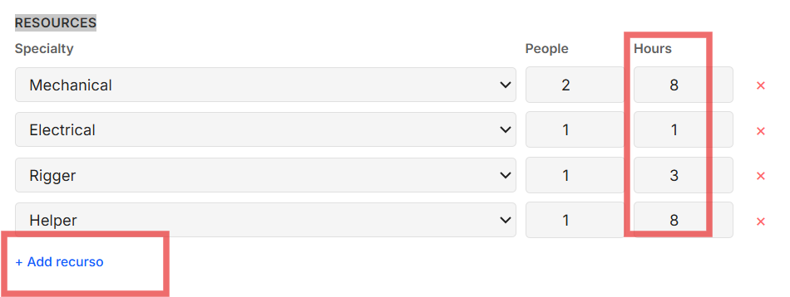

MATERIALS
Cambiar “SAP ID” por “Material Code”
Cambiar “UD” por “Unit”
Cambiar “Cant” por “Qty”
Cambiar “MATERIALS” por “SPARE PARTS AND MATERIALS”
“Description” y “Unit” no deben ser editables ya que dependen del “Material code” (el SAP ID de la foto) y estos códigos y materiales salen de de planilla 07_spare_parts_inventory.xlsd
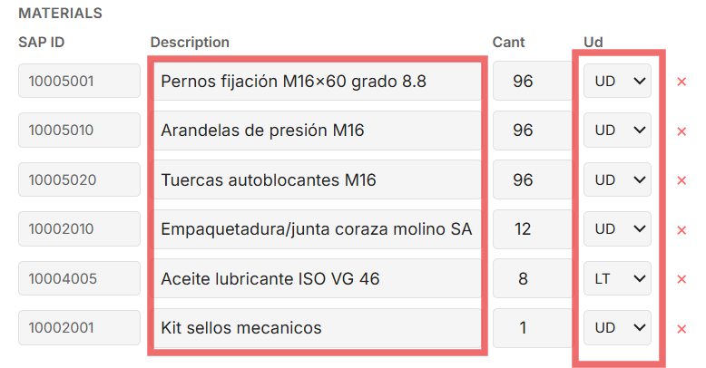
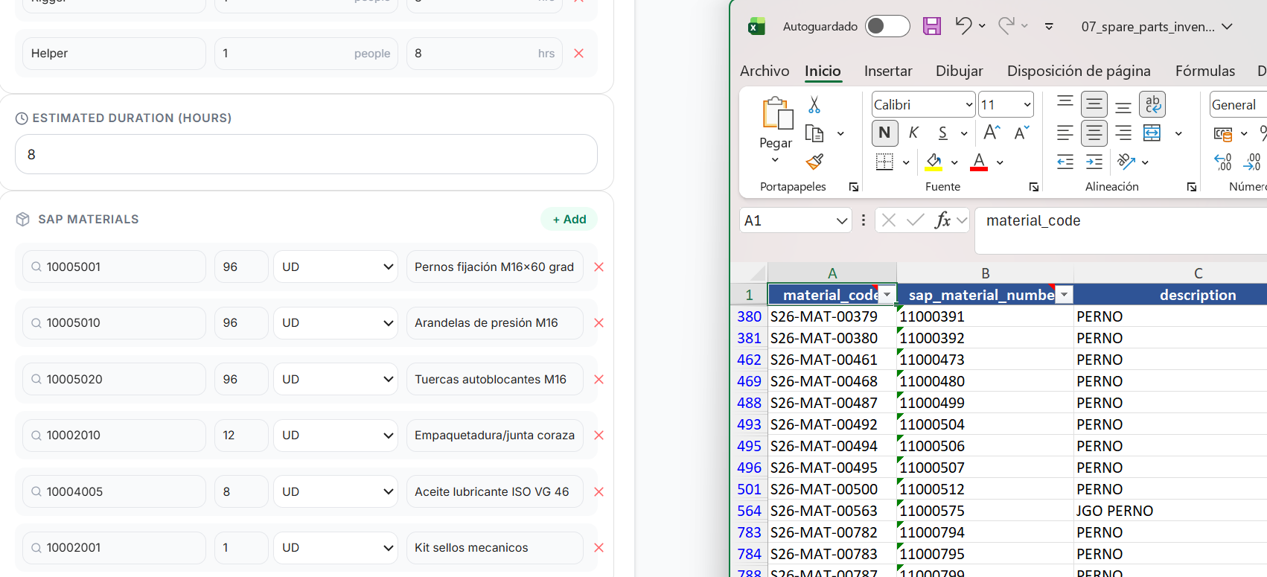

SUPPORT EQUIPMENT
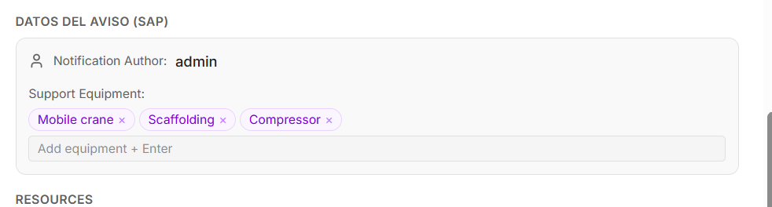
Hay que sacar SUPPORT EQUIPMENT de ese bloque y dejarlo al nivel de LABOUR, MATERIALS, SUPPORT EQUIPMENT, y el orden es:
- Primero: LABOUR
- Segundo: SPARE PARTS AND MATERIAL
- Tercero: SUPPORT EQUIPMENT

Se deben cargar los equipos de soporte que vienen de la planilla de carga: Support_Equipment_List (Jose debe generarlo y cargarlo a github)

Notification Author
Cambiar “Notification Author” por “Notificated by”
Sacado de la planilla de carga 09_workforce. Incluir Codigo de SAP y Nombre Completo.

BUG GENERAL:
- AL ACTUALIZAR LA PAGINA (REFRESCAR) DEBERÍA MANDARME A LA PAGINA EN LA QUE ESTAS (Mantenerse en la misma pagina.
- A veces no actualiza lo que has actualizado y requieres refrescar la pagina (tema del off-line)

EN TODAS LAS TABLAS Y VISUALIZACIONES DE LA PLATAFORMA DONDE SE VISUALICEN AVISOS u OTS, SU ESTATUS DEBE SER los que hay en el excel “Status_avisos_ots.xlsx”

My Request no funciona
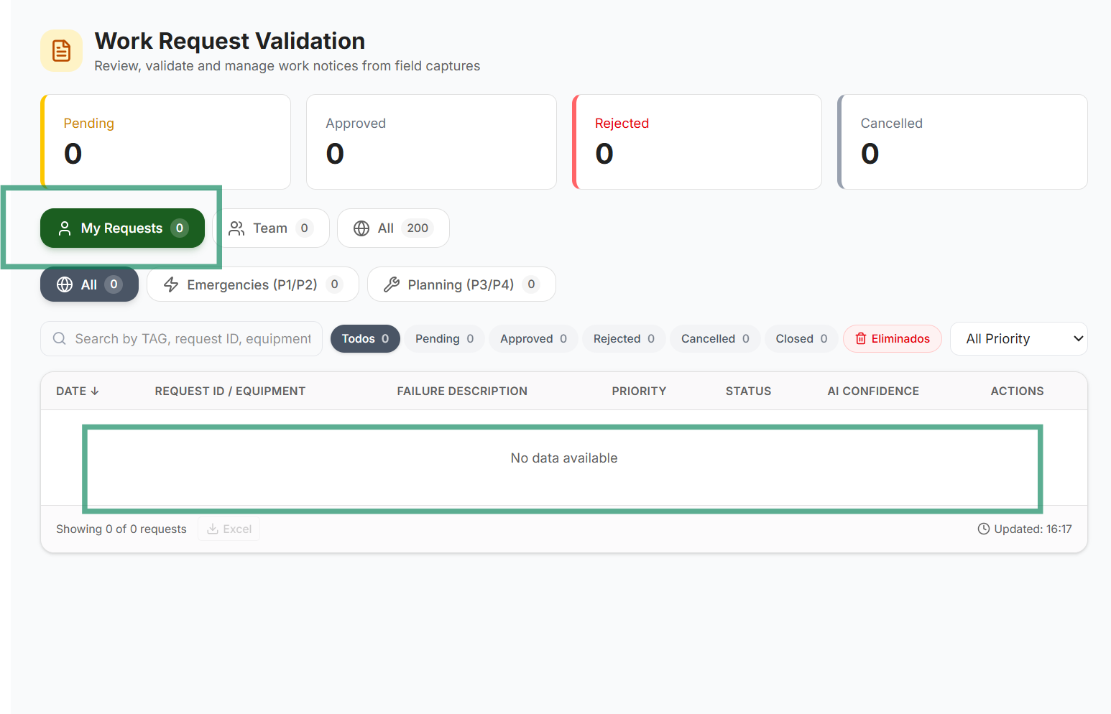
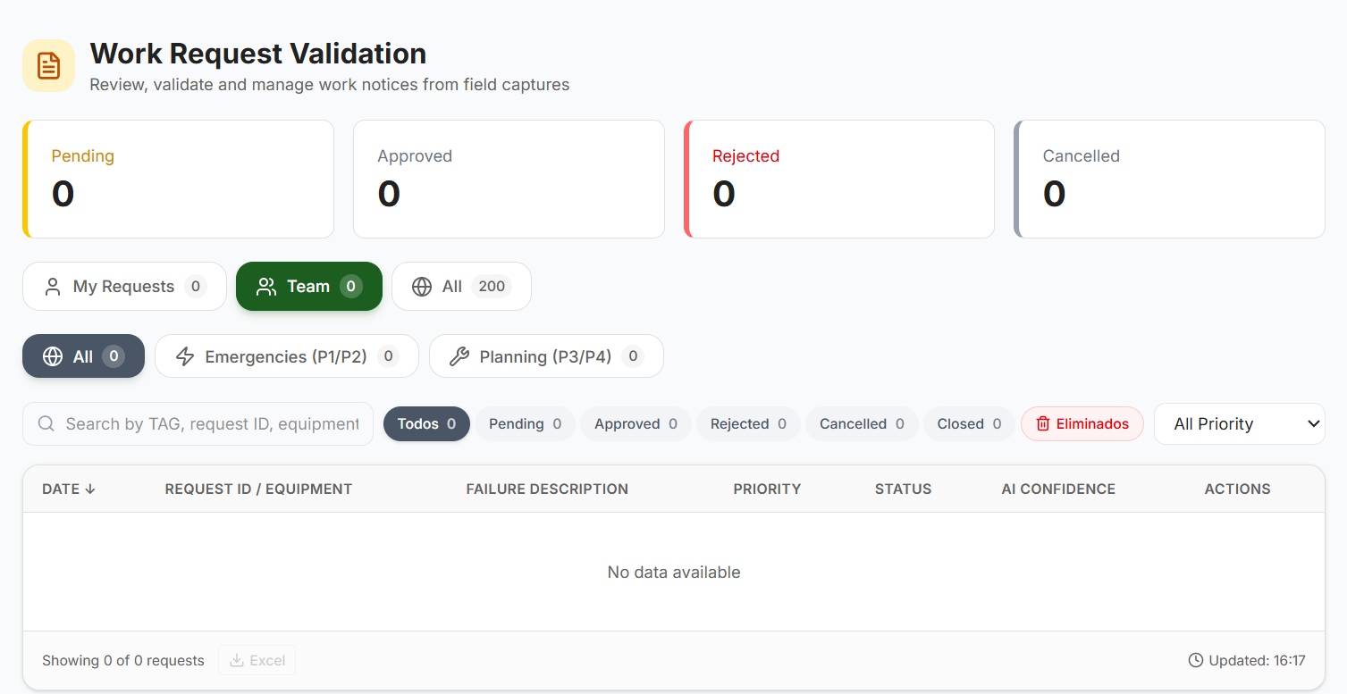
“Team” debe filtra por Puesto_Trabajo_Responsable (planilla Grupo_Planificacion_Puesto_Trabajo_Responable_.xlsx, item work_center). Si yo soy un técnico, tengo un _Puesto_de_Trabajo y formo parte del equipo del “Puesto_Trabajo_Responsable” de mis supervisores de mi especialidad; con lo que si clico en Team, veo todos los avisos del Puesto_Trabajo_Responsable .
Los supervisores de una especialidad comparten Puesto_Trabajo_Responsable – que no es el código de trabajador)
Agregar filtro por “Grupo_Planificacion”
Agregar filtro por “Nivel 3 de la jerarquía (01_equipment_hierarchy)
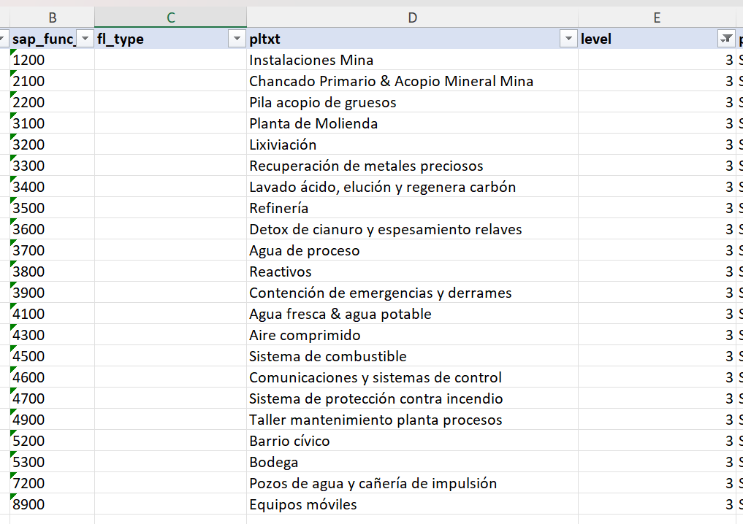

El filtrado de WR / Aviso status, debería ser un seleccionable, igual que el de Priority
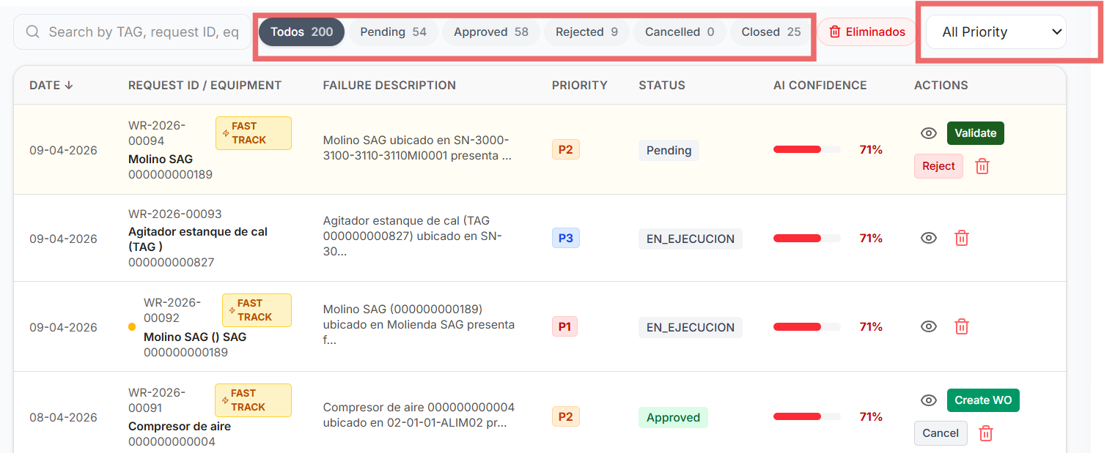

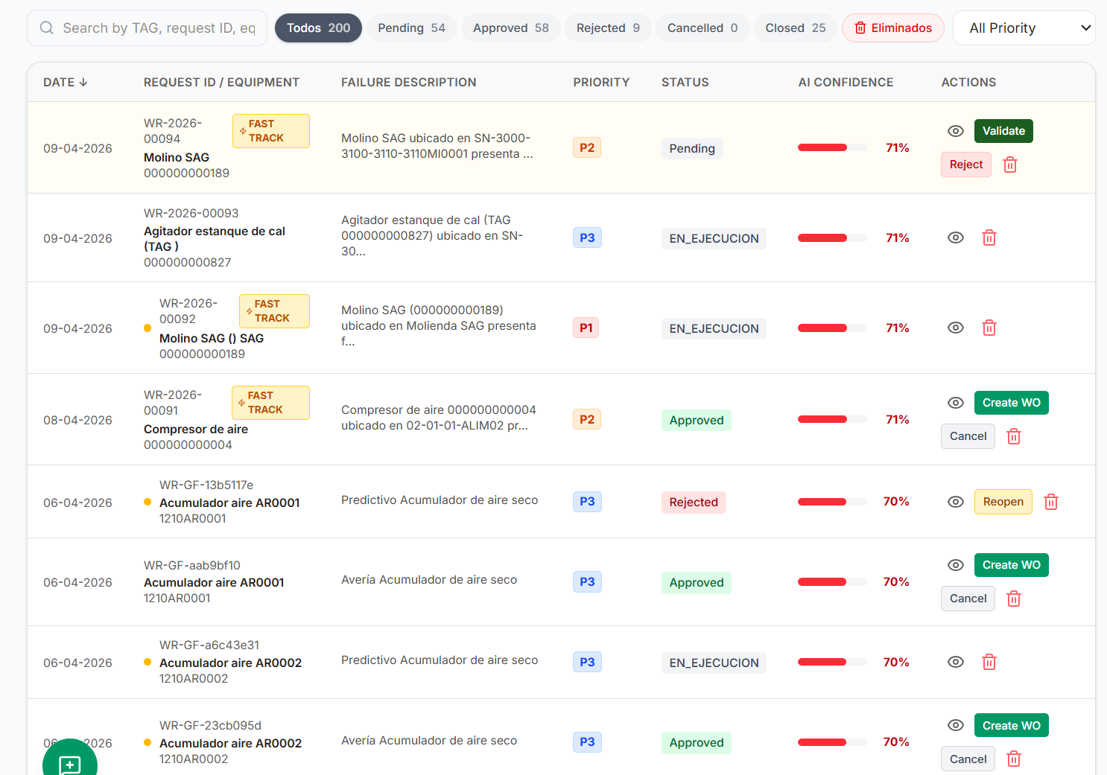

En los filtros generales del modulo Work management, colocar la opción de fecha inicion y fecha fin.
Filtro de Last 7 / 30 Days y demás, no está funcionando.
Quitar filtro de “All Areas”. En futuro refinamiento de la solución, definiremos la vista por persona (si la persona es de mina, solo verá mina)

STATUS de Aviso “EN_EJECUCION” es ahora “OT_CREADA” (ver Excel Status_avisos_ots)
Agregar una columna con WO Number (y solo se verá el numero del WO para los casos en los que hay avisos aprobados y se ha creado una OT. Cuando ser vea el numero, puedes hacer clien encima y te lleva a la pantalla de la vista de la OT.

Agregar (donde la flecha) el “sap_func_loc_short” y el Nombre del equipo.
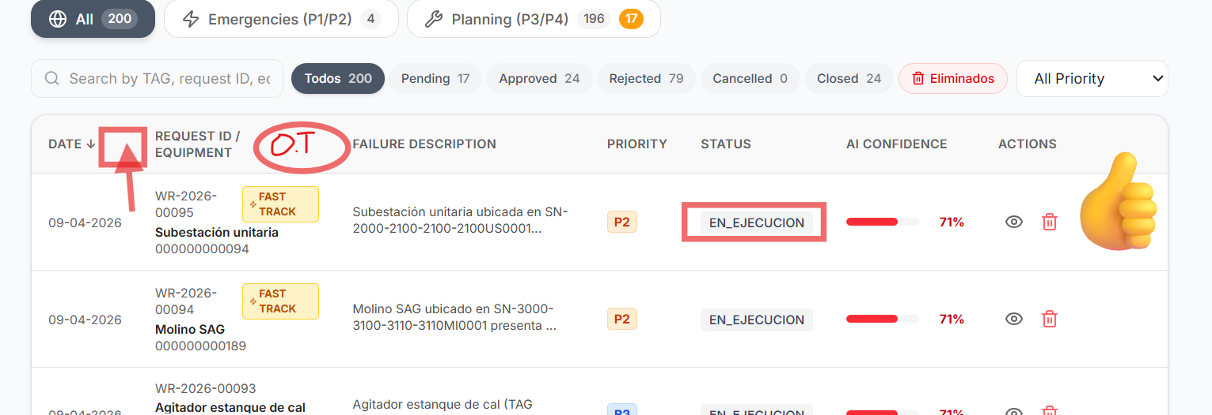

En la vista del aviso, eliminar el botón de “Start Work”
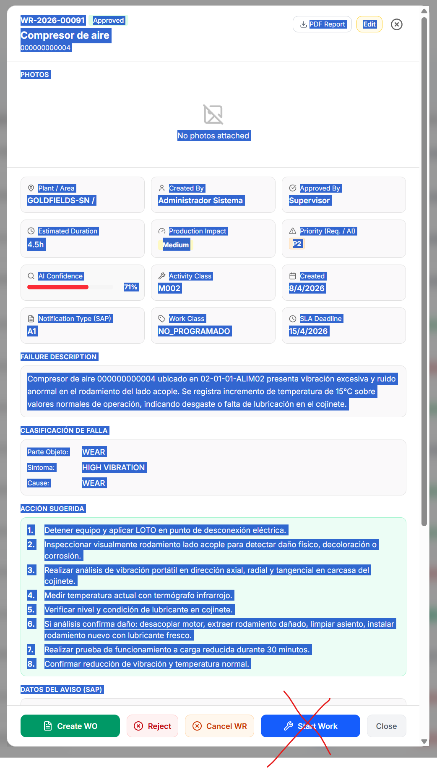

SCHEDULING MODULE
Necesitamos poder filtrar en la vista de weekly Schedule por el “Puesto_de_Trabajo”
Agregar una vista de Week, 2 Weeks y 3 weeks
